**Kelionė „Anykščiai aktyviai“**

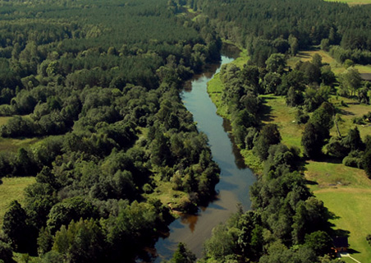

**Puikus pasiūlymas! Mėgstantiems laisvalaikį leisti judriai bei aktyviai, siūlome vienos dienos kelionę autobusu į Anykščių apylinkėse esančius pramogų centrus.**

**Tik už 30 eur. galėsite iškrauti savo energiją bei patirti mažą adrenalino pliūpsnį.**

**Kelionės metu aplankysite pramogų centrą „Kalita“, „Dainuvos Nuotykių Slėnį“, Anykščių regionį parką bei Burbiškio dvarą.**

**Trukmė – 1d.**

**Kelionė autobusu**

**Maršrutas: Vilnius – Anykščiai – Vilnius**

**IB ,,VILIONĖ“, 2017m. Vilnius**

**08:00 - Išvykimas iš Vilniaus (iš Vilniaus autobusų stoties)**

**10:00 - Atvykimas į Anykščius, pramogų centrą „Kalita“**

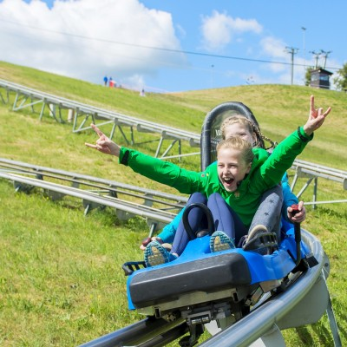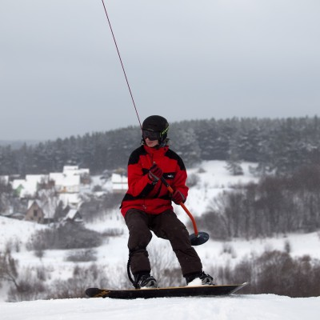Laisvalaikio ir Pramogų centras **„**Kalita“ siūlo aktyvių pramogų pasirinkimą ir žiemą, ir vasarą. Žiemą Kalitos kalno galima gėrėtis nuostabiu gamtos vaizdu arba slidinėti. Vasaros metu – galite pasinaudoti vienintele Lietuvoje rogučių trasa, kurioje yra 5 posūkiai, tramplinas ir kilpa.

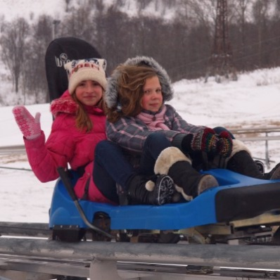

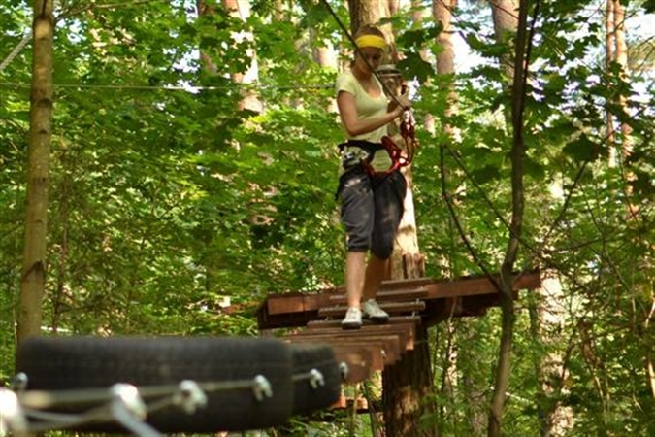**14:00 –** Praleidę 4 valandas pramogų centre „Kalita“ vykstame į „Dainuvos Nuotykių Slėnį“, kuris yra įsikūręs Anykščių šilelio prieglobstyje. Šiame parke lankytojai galės patirti mažąją alpinizmo dvasią - keliaudami nuo medžio iki medžio, įveikdami lengvas ir sudėtingas trasas lankytojai patirs neišdildomų įspūdžių ir aštrių pojūčių.

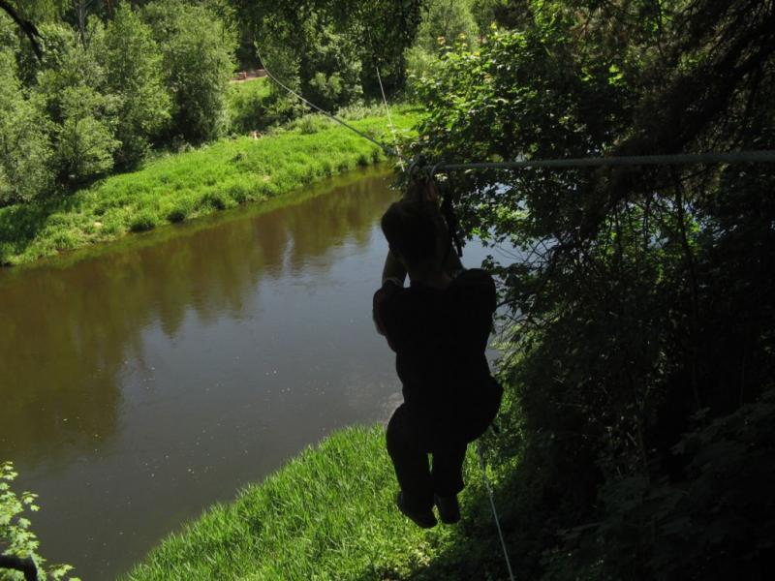

**18:00 –** Paskutinė kelionės stotelė - Anykščių regioninis parkas, šiame parke yra vaizdingi Šventosios ir į ją įtekančių Elmės bei kitų upelių slėniai ir raguvynai. Taip pat Storių kalvynas, kur yra vieno žymiausio Lietuvos rašytojo J. Biliūno kapas. Šiame parke taip pat aplankysite bene žinomiausią Lietuvoje mišką – Anykščių šilelį.

Anykščių regioniniame parke taip pat aplankysime Burbiškio dvarą. 1853 m. pastatyti dvaro rūmai - jie iki šiol tebėra vieni gražiausių Lietuvoje. Čia kelionės dalyviai galės atsipūsti po ilgos dienos bei pasigrožėti neoklasicizmo epochos perlu.

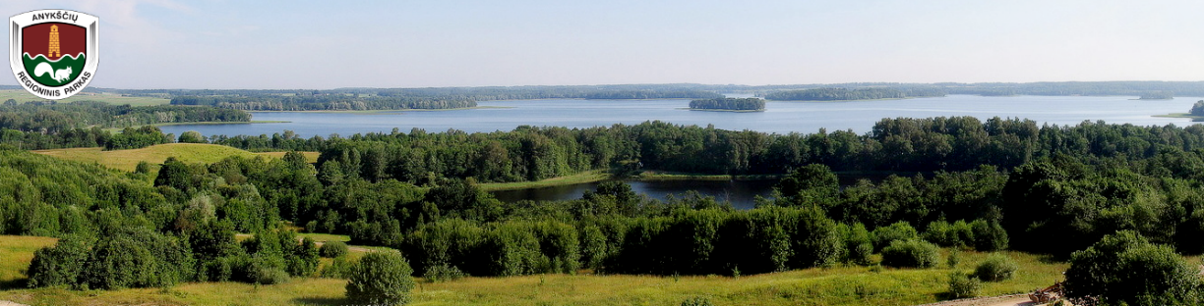

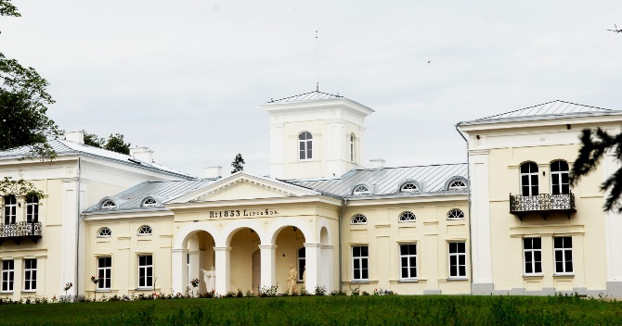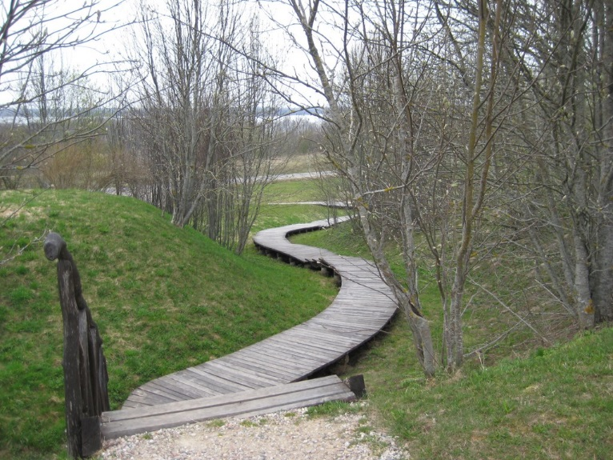

**19:00 - 20:45** – Vykstame atgal į Vilnių, pakeliui keleivių pageidavimų sustojame pavakarieniauti.

|  |  |  |
| --- | --- | --- |
| **Prekės kodas** | **Prekės pavadinimas** | **Kaina** |
| **KA12** | Kelionė „Anykščiai aktyviai“ | **30** |

**KONTAKTAI**

VPMF “Vilionė”

Didlaukio g. 49-233,

LT-08303, Vilnius

El.paštas: vpmfvilione@gmail.com

Internetinis adresas: http://vilione.vvf.viko.lt